询价函
各位合作伙伴：
厦门万翔网络商务有限公司现对以下项目编号为XM2024-ZYXJ091901G课桌椅进行询价采购，现邀请贵单位就以下采购项目内容进行报价：
- 货物需求
序号 | 货物名称 | 规格 | 参考图 | 材质 | 数量 | 单位 | 单位限价(元) | 合计限价(元)
1 | 升降课桌椅 | 桌600*400*640-790mm 椅380*400*360-460mm | 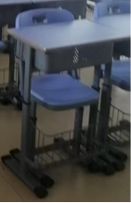 | 1）钢件：桌脚用20*60*1.5mm椭圆钢管；桌子柱采用30*60*1.3mm,20*50*1.3mm椭圆钢管,桌架U型连接杆1支32*1.3mm圆钢管；1支25*25*1.3mm方管；椅脚用20*60*1.5mm椭圆钢管；椅背管采用20*40*1.5mm椭圆钢管；椅柱采用 30*60*1.3mm,20*50*1.3mm椭圆钢管,椅架连接杆1支20*40*1.3mm椭圆钢管。椅座框采用15*30*1.5mm的椭圆管，全部钢管都用液压一次抽芯成型，富有流线感，桌两边各有一个4mm铁线冲压成型挂钩。桌下书包篮子采用实心钢筋焊接在U型连接杆上。钢管焊接处采用二氧化碳保护焊接工艺，焊接表面波纹均匀，焊接处无夹渣、气孔、焊瘤，焊丝咬边和飞溅，无脱焊、虚焊和焊空的现象。各钢件经除锈、酸洗、磷化等工序，经防锈处理，外层采用聚酯环氧粉末采用静电喷塑，颜色与桌面色板色彩搭配协调美观。钢架部分喷塑颜色灰白花纹。  2）铁盒：采用0.8mm厚一次性成开型拉伸斗。包括抽屉主体和安装在其上边沿的安装支架，抽屉主体的底板、侧板和后挡板为一块整板拉伸翻折而成。  3）桌面板： 600*400mm采用多层实木板，油漆封边，无笔槽。颜色玉蓝色。  4）椅座背板：座板规格：375/385*400mm±2mm，采用一次性中空吹塑成型（化学名称：聚丙烯---无臭、无味、无毒、强度、刚度、硬度耐热性高，化学性能稳定与绝大多数化学药品不反应且电绝缘性好），座U框与座板相匹配，能够有效缓解学生起身与座下时的冲击，有更好的物理保护; 重量为≥1. kg；坐板的底部有不少于3个70（长）*20（宽）mm、不少于两个56（长）*20（宽）mm、不少于两个25（长）*20（宽）mm、不少于两个35*30mm的凹陷孔防塌陷设计；底部的4个突起圆点与后面两个椭圆突起点相互结合加强连接力度。椅子隐藏防松结构:铁座框前钻2个直径10mm定位孔，孔距112mm，座框后与靠背管连接处两边各焊直径8mm*30mm铁销钉外露15mm，pp吹塑坐板L槽与座框上部接触面13mm，PP座板前有2个直径9mm*4mm孔距112实心塑料棒凸出与座框架孔连接吻合，坐板后钻2个直径8mm孔与座框架后铁销钉吻合防松动。  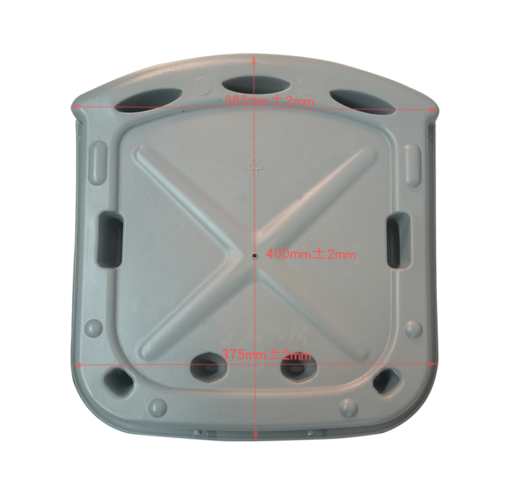  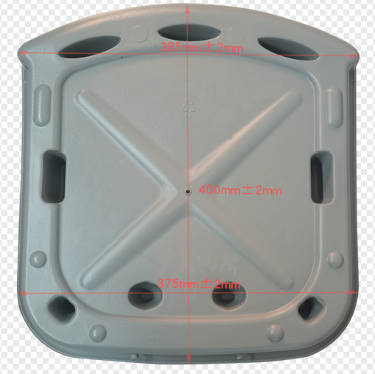  5）桌椅脚套使用增强塑料，耐寒耐磨，壁厚不少于3mm，一次成型；脚外塞前部斜面设计，采用无铆钉安装，无铆钉卡位孔不少于两个，脚套须有调节螺丝升降孔，以适用不同的地面。 | 350 | 套 | 355 | 124250

二、其它内容
（一）项目要求
1、质量要求：供方保证提供的所有产品（包括所有配件、备件等）满足询价清单要求，均是符合国家及行业相关标准的、全新的、原产制造满足询价函参数要求并经检验合格的、未使用过的产品。
2、交货时间：接到万翔订单之日起30天内安装完成并交货验收。
3、配送地址：福建省厦门市思明区
4、售后服务要求：质保期3年
5、价格要求：
1）货物报价不超出单位限价（例如：产品1报价单价不得超355元），总报价不超出124250元；否则报价无效，报价有效期须为3个月。
2）报价包括运费、包装费、现场搬运费、安装调试、售后服务费及其它一切相关费用。
3）所开具发票必须为一般纳税人增值税专用发票（13%税点）；购货单位名称：厦门万翔网络商务有限公司。
4)付款方式
货物到货并验收合格后，甲方凭乙方100%的一般纳税人增值税发票、验收合格报告后的20个工作日内向乙方支付各批次家具100%货款。
- 样品提交：提供第1项课桌椅实物样品1套。（注意：标签不可体现报价人相关信息）
6、合同主要条款（甲方为万翔、乙方为中标供货商）
6.1乙方每逾期交货一天，应按合同总价的百分之一向甲方支付违约金，超过5天的，甲方有权单方解除合同，还应另外支付合同总价20%的违约金。
6.2合同货物验收不合格的，甲方有权选择解除合同或换货。如甲方选择换货，乙方重新供货导致的供货延迟，按逾期交货的违约责任处理；若甲方选择单方解除合同的，还应另行支付合同总价20%的违约金。
6.3除非双方达到一致,否则供应商均不得将本项目中的任何内容及在本合同执行过程中获得的对方商业信息向任何第三方个人或单位泄露，否则守约方有权向违约方追究责任，包括但不限于要求违约方赔偿由此引发的所有损失。本保密义务在本项目执行期间有效。
（二）报价文件
报价文件应至少包括以下部分，否则报价无效：
1、报价单（须加盖单位公章），格式详见附件（含报价人联系方式电话、邮箱）
2、营业执照副本（三证合一）复印件。
3、售后服务承诺书（须加盖单位公章）
4、满足交货期承诺书、满足合同主要条款承诺函（须加盖单位公章）
5、报价截止时间前提供样品。
（三）报价方式：密封报价；一次报出，不得更改,填写后不得涂改挖补,否则报价无效，本项目密封报价以书面密封报价形式。
1、书面密封报价。即报价人应当在报价截止时间前向我司送达书面密封的报价文件
2、供应商报价须将报价单密封并加盖公章，外封皮注明“**公司，**项目报价表”
3、采购报价单必须在2024年9月23日（周一）17：00点（报价截止时间）之前邮寄或直接送达厦门万翔网络商务有限公司；报价开启时间为2024年9月23日（周一）17：00点。报价供应商无需到场。
文件及样品接收地址：厦门市湖里区高崎机场北路476号万翔网商5楼（邮编：361006）；
接收人郭嘉卉及其联系电话：0592-5769091
传真：0592-2235459
4、报价供应商须按询价函要求完整进行报价,不得更改内容,不得缺项、漏项。
（四）出现以下情况之一的，报价无效：
1、报价文件内容不完整的；
2、超过报价截止时间提交报价的；
3、报价方式不符合本报价须知要求的；
4、报价人有弄虚作假或串标、围标等违法行为的；
5、报价文件不能实质性响应本询价函的；
6、样品无提供或提供不符合本询价函要求的。
（五）确定成交供应商原则：询价小组将根据实质性响应本询价函要求，样品符合实际使用需求且报价最低的原则确定成交供应商。
（六）报价人一旦递交报价文件，即视为认可本询价方式及报价须知的所有内容。报价人承诺报价有效期为三个月。
( 七 ) 若报价供应商在报价后又撤销报价或无法履行的次数超过3次及以上的将被纳入黑名单12个月，纳入黑名单时间起12个月内将不得参与万翔网商公司自营商品密封询价采购项目的报价。

厦门万翔网络商务有限公司
2024年9月19日

报价单（参考）

报价人名称： 项目编号∶ 货币单位：
序号 | 品牌@制造商 | 商品名称 | 型号 | 图片 | 规格(cm) | 材质要求 | 单位 | 数量 | 单价(元) | 总价(元)
1
2
3
4
5
合计
报价人提交的报价文件中与本询价函的要求有不同时，应在报价文件中特别说明，否则视为报价人接受本询价函的所有要求。报价人存在弄虚作假行为的，将依法承担相应的法律责任。
报价人盖章
联系人： 电话： 邮箱：

